**Esitutkimus  
Yleispätevä LAN varausjärjestelmä**

**versio 1.0**

|  |  |  |
| --- | --- | --- |
| Tredu | Koulutusohjelma | Opintojakso |
| Tekijä: Nuutti Jussila | | Tulostettu: <pvm> |
| Jakelu: <kenelle jaellaan (ja ryhmän jäsenet)> | | |
| Dokumentin tila: Valmis tarkistettavaksi | | Muokattu: 1.2.2018 |
|  | |  |

**Versiohistoria**

|  |  |  |  |
| --- | --- | --- | --- |
| Versio Päiväys Tekijät Selite (muutokset, korjaukset…) | | | |
| 1.0 | 19.1.2018 | Nuutti Jussila | Aloitus |
| 1.1 | 1.2.2018 | Nuutti Jussila | Valmis tarkistettavaksi |
|  |  |  |  |

1. Tuoteidea 4

1.1 Tuotteen tausta ja hyödyt 4

1.2 Tehtävät ja rajaukset 4

2. Projektin organisointi 4

3. Nykyinen järjestelmä 4

3.1 Tekninen ympäristö 4

4. Havaitut ongelmat ja riskit 4

4.1 Riskit ja niihin varautuminen 4

4.2 Ongelmista toipuminen 4

5. Tavoitteet ja vaatimukset 4

5.1 Toiminnalliset vaatimukset 4

5.2 Ei-toiminnalliset vaatimukset 4

6. Kustannukset 5

6.1 Arvioitu ajankäyttö 5

6.2 Arvioitu tunithinta 5

7. Aikataulu 5

8. Toteutusvälineet 5

9. Liitteet 5

## 1. Tuoteidea

### 1.1 Tuotteen tausta ja hyödyt

2. vuoden datanomit järjestävät LAN-tapahtumia vuosittain. LAN-tapahtumille tarvitaan yleispätevä ilmoittautumisjärjestelmä, jota voi helposti muokata aina uuteen tapahtumaan sopivaksi.

Ilmoittautumisjärjestelmä säästää aikaa, sillä sähköpostitse tehty ilmoittautuminen vie enemmän aikaa asiakkaalta sekä työntekijältä.

### 1.2 Tehtävät ja rajaukset

Tehtävänä on laatia sähköinen ilmoittautumisjärjestelmä tuleville LAN-tapahtumille. Järjestelmässä pitää saada ilmoittautua tapahtumaan ja eri peleihin. Ilmoittautuneille lähetetään varmistussähköposti. Ilmoittautuneiden nimet pitää näkyä www-sivulta.

## 2. Projektin organisointi

Ainoana työntekijänä on Nuutti Jussila. Ohjaajana toimii Leena Järvenkylä-Niemi. Asiakkaana on 2. vuoden käytöntuen datanomit.

Aluksi oli tarkoitus tehdä maksujärjestelmä datanomien järjestämään peli-iltaan merkonomeille, mutta palaverin aikana tuli ilmi, että ei ole mahdollisuutta toteuttaa heidän suunnittelemaa maksujärjestelmää. Päätimme sen sijaan tehdä yleispätevän varausjärjestelmän tuleville LAN-tapahtumille.

## 3. Nykyinen järjestelmä

### 3.1 Tekninen ympäristö

Nykyisillä sivuilla ilmoittaudutaan ja siitä tulee sähköpostiin QR-koodi, jolla pääsee tapahtumaan sisään.

#### 3.1.1 Tulosteet

Asiakas voi tulostaa QR-koodin tai näyttää sen suoraan puhelimesta, jotta sen voi skannata.

#### 3.1.2 Tietokannan rakenne ja kentät

Ei tietoa.

#### 3.1.3 Käytössä olevat ohjelmistot

Käytössä on MSOffice-paketti. Web-sivustona käytössä on Wordpress.

## 4. Havaitut ongelmat ja riskit

### 4.1 Riskit ja niihin varautuminen

#### 4.1.1 Toimintakyky

Riskinä yhden työntekijän projektissa on sairastuminen, jolloin työntekoa ei ole ollenkaan.

Toimintakyvyn puuttumisen ongelmaa ehkäistään, sillä että työntekijä yrittää tehdä mahdollisimman paljon projektia aina kun on mahdollista. Jos pystyy niin jatkaa myös kipeänä.

#### 4.1.2 Ammattitaito ja ajankäyttö

Projektin työntekijällä on vähän kokemusta aikaisemmista samantapaisista projekteista. Ongelmaa ammattitaitoon voi tulla joissakin kohdissa. Ajankäytön ongelma voi tulla sairastumisen vuoksi.  
  
Ammattitaidon ongelmaa ehkäistään ohjaajan avustuksella. Ajankäytön ongelmaa ehkäistään tekemällä mahdollisimman paljon projektia aina kun on mahdollista.

#### 4.1.3 Odotukset

Asiakas ei osaa määritellä, mitä haluaa lopputulokselta.  
  
Ongelmaa ehkäistään hyvällä yhteydellä asiakkaaseen. Asiakas otetaan mukaan palavereihin ja häneltä kysytään mielipidettä aika ajoin.

### 4.2 Ongelmista toipuminen

Ongelmista toipuminen varmistetaan palaverissa.

## 5. Tavoitteet ja vaatimukset

### 5.1 Toiminnalliset vaatimukset

Järjestelmän pitää mahdollistaa sähköinen ilmoittautuminen tapahtumaan ja erilaisiin peleihin, mitä tapahtumassa pidetään. Sivulla täytyy olla paikoista kartta, jossa näkyy vapaat ja varatut paikat. Ilmoittautumisen täytyy saada perua.

### 5.2 Ei-toiminnalliset vaatimukset

Järjestelmän tulee olla helppokäyttöinen ja yleispätevä tuleville LAN-tapahtumille. Sen tulee toimia tietokoneella ja mobiililaitteilla.

## 6. Kustannukset

### 6.1 Arvioitu ajankäyttö

Arvio kokonaistyömäärästä on tuntia.

### 6.2 Arvioitu tuntihinta

Arvioitu tuntikustannus on - euroa. Arvioitu kokonaistyökustannus on - euroa.

## 7. Aikataulu

Projektin aloitusajankohta on 19.1.2018 ja projektin tulee olla valmis viimeistään 16.2.2018

## 8. Toteutusvälineet

Dokumenttien tekemiseen käytössä on MSOffice-paketti. Ohjelmointikielinä käytetään HMTL, CSS, PHP ja SQL. SQL-tietokanta tehdään phpMyAdminilla. Palvelimena käytetään joko magnesiumia tai Truudelia.

## 9. Liitteet

### Liite 1 Käyttötapauskaavio

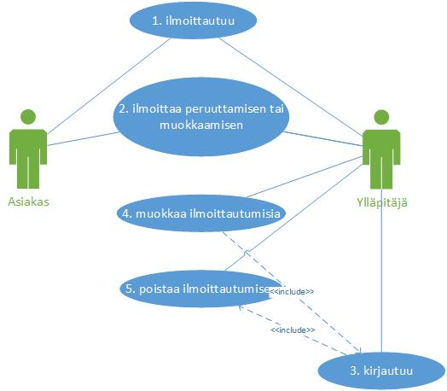

### Liite 2 Käsitteistö

Asiakas Ilmoittautuu tapahtumaan ja peleihin. Ilmoittaa poistumisen tai paikanvaihdon, jos   
 mahdollista.

Ylläpitäjä Tapahtuman ylläpitäjä ottaa vastaan ilmoittautumisen ja mahdollisesti muokkaa niitä.

Ilmoittautuminen Toimenpide, jolla asiakas lähettää tietonsa (mahdollisesti ilmoittaa useamman ihmisen) ja paikanvarauksen ylläpitäjälle.

Muutokset Ilmoittautumisen tehnyt henkilö voi ottaa ylläpitäjään yhteyttä ja pyytää muutosta paikanvarauksiin tai tapahtumasta poistamisiin.

Yhteystiedot Asiakas antaa ilmoittautujien nimet ja sähköpostin, johon haluaa yhteydenoton ylläpitäjältä.

### Liite 3 Pikasuunnitelma

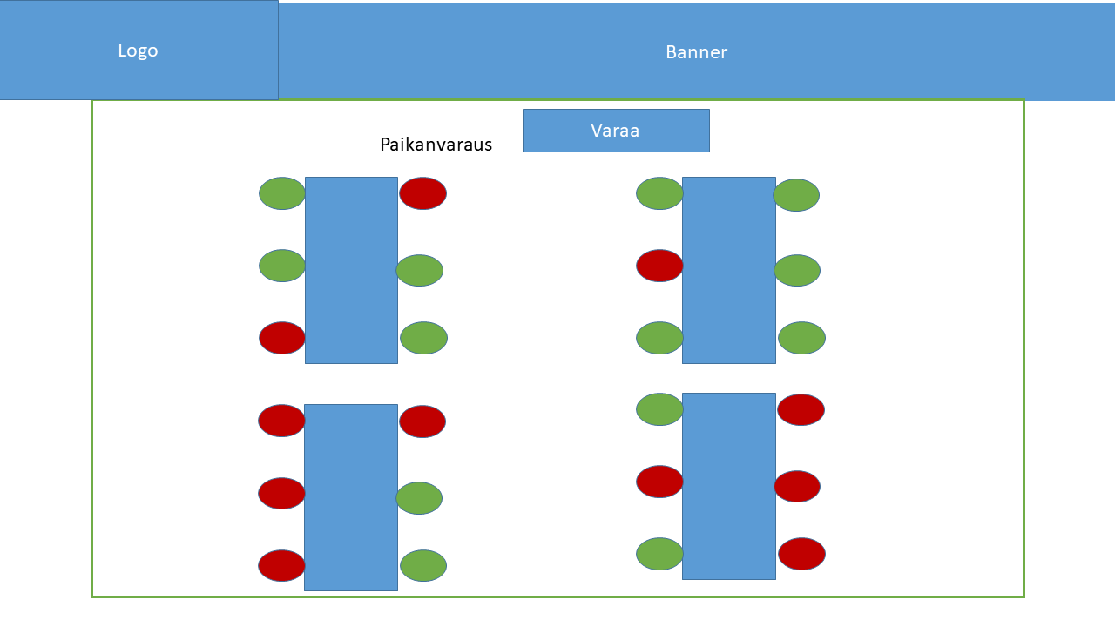

Sopiva logo, banner ja taustakuva.  
Paikanvarauksessa saat valita max. 3 henkilöä kerralla valitsemalla jotkin kolme paikkaa ja painamalla Varaa nappia.

Varaa nappia painaessa avaa näkymä, joka sisältää lomakkeen. Lomakkeessa täytetään henkilöiden nimet ja sähköpostiti, sekä valitaan yhteyshenkilö, joka ilmoittaa mahdollisista muutoksista.  
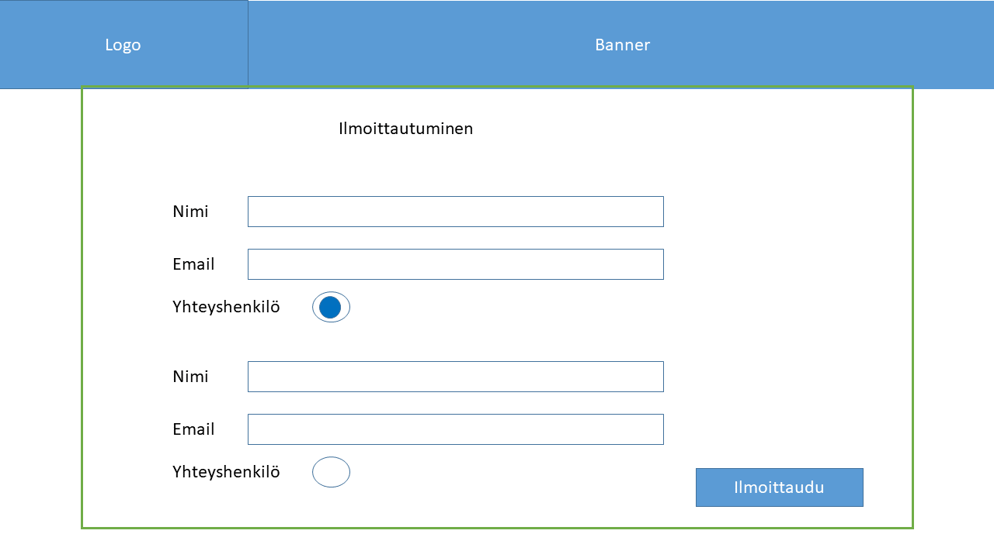

Tietojen täyttämisen jälkeen painetaan ilmoittaudu nappia.

Pienemmissä ruuduissa piilotetaan taustakuva

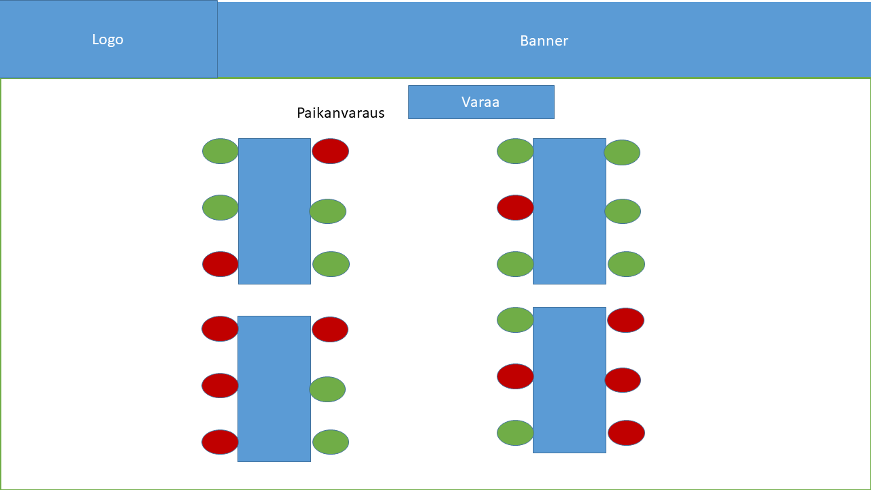

Puhelinnäkymissä piilotetaan taustakuva, logo ja banner.

